SEGUIRE UN DOCUMENTO O UN SITO WEB NELL'ORGANIZZAZIONE
Seguire un documento per visualizzare notifiche nel newsfeed quando un utente aggiorna il documento o lo condivide con altri e per tenere il documento a portata di mano in un elenco di documenti seguiti. Seguire un sito per mantenerlo accessibile in un elenco di siti seguiti e per vedere le attività del feed del sito nel proprio newsfeed.
Tenere presente che le funzionalità qui descritte dipendono dalla configurazione o personalizzazione di siti personali e profili da parte dell'organizzazione.

SEGUIRE UN DOCUMENTO
Prima di seguire un documento è necessario disporre dell'autorizzazione per l'accesso. Questa autorizzazione viene concessa quando un altro utente condivide il documento. In genere è possibile seguire i documenti in una cartella Condivisi con tutti..
Per seguire un documento:
- Selezionare una raccolta documenti in un sito del team di SharePoint o Office 365.
Per passare alla raccolta personale, fare clic su SkyDrive Pro nell'intestazione.
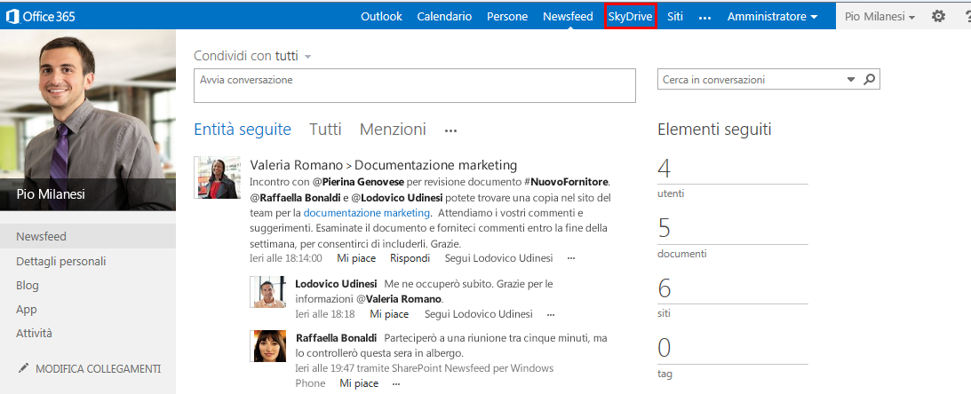
- Fare clic sulla raccolta o cartella che contiene il documento o il file da seguire.
- Fare clic sui puntini di sospensione (…) accanto al documento.
- Fare clic su Segui.
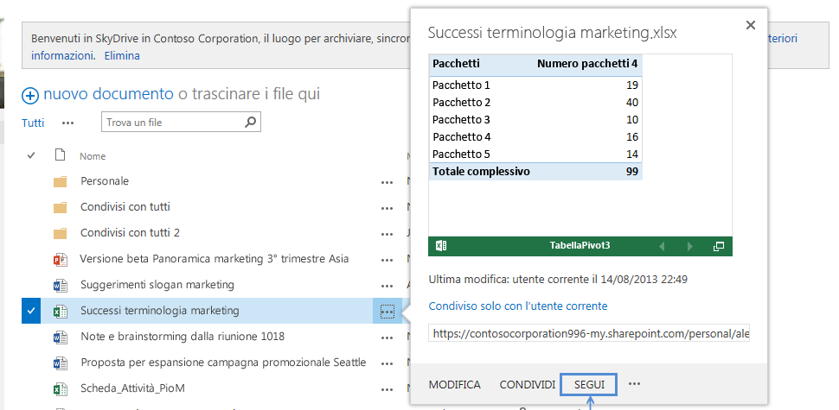

RICERCA DI UN DOCUMENTO SEGUITO
- Fare clic su SkyDrive nell'intestazione da un sito di SharePoint o Office 365.
- Fare clic su Documenti seguiti sulla barra di avvio veloce a sinistra.
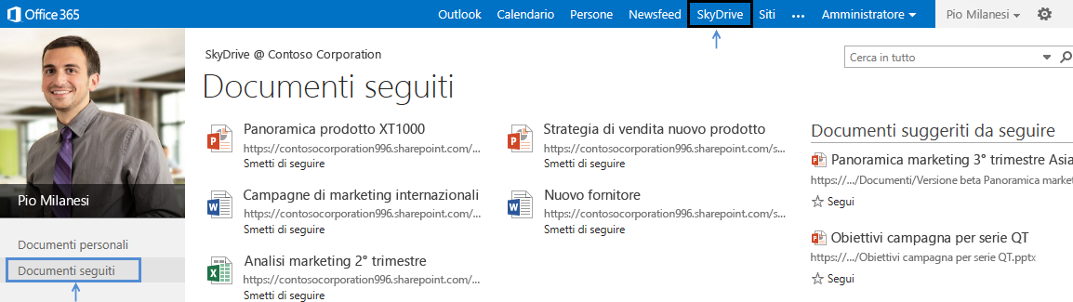In alternativa, fare clic su Newsfeed nell'intestazione e fare clic sul numero relativo ai documenti in Elementi seguiti.
I documenti seguiti vengono visualizzati in Documenti seguiti.
SEGUIRE UN SITO WEB
- Passare a un sito di SharePoint che si desidera seguire.
- Fare clic su Segui nella parte superiore destra della pagina.
- Se nel sito è disponibile di un newsfeed, per mantenersi aggiornati sulle novità relative al sito cercare gli aggiornamenti del feed del sito nel proprio newsfeed.
RICERCA DI UN SITO WEB SEGUITO
Fare clic su Siti nell'intestazione.
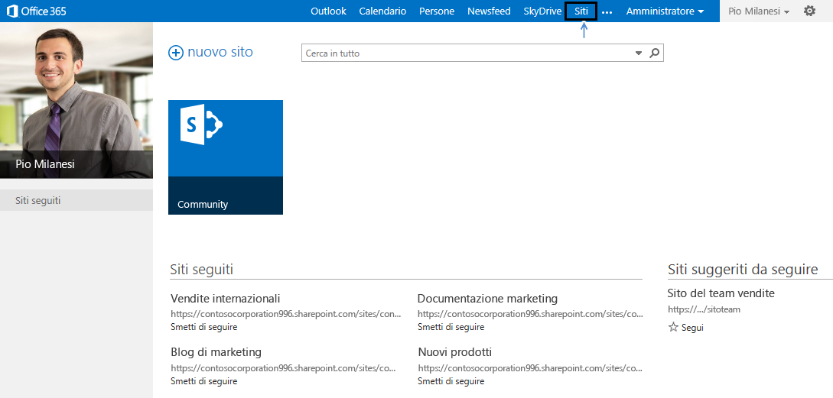
In alternativa, fare clic su Newsfeed nell'intestazione e fare clic sul numero relativo ai siti inElementi seguiti.
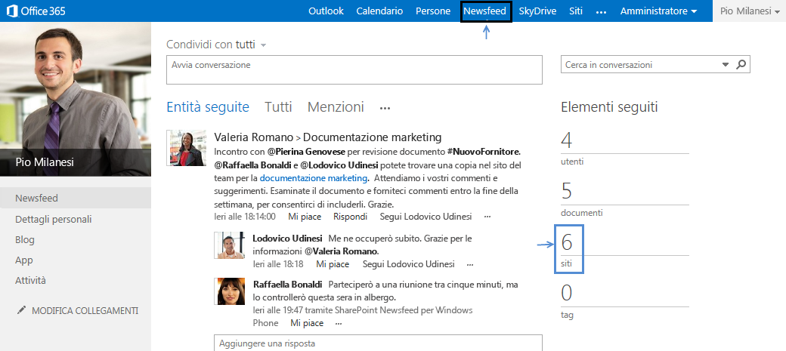
I siti seguiti vengono visualizzati in Siti seguiti.

VEDERE ANCHE:
- Seguire documenti per tenerne traccia
http://office.microsoft.com/it-it/office365-sharepoint-online-small-business-help/follow-documents-to-track-them-HA102785928.aspx
- Seguire i siti a cui si è interessati
http://office.microsoft.com/it-it/office365-sharepoint-online-enterprise-help/follow-sites-that-interest-you-HA102785930.aspx?CTT=1
- Video: Seguire documenti
http://office.microsoft.com/it-it/redir/VA102897380.aspx
- Video: Seguire un sito di SharePoint
http://office.microsoft.com/it-it/redir/VA102897383.aspx

